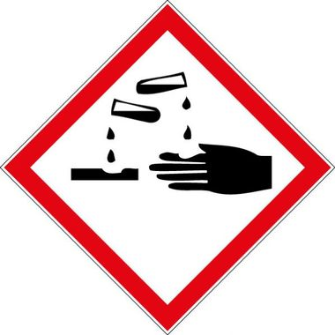
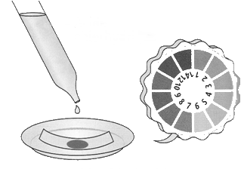
Plan de travail
C4 – Tout savoir
sur l’acidité

Je m’exerce

Acidité et pH
Classement de solutions et dilution
Pictogrammes et ions
Réactions entre acides et bases
J’expérimente

Les brûlures d’estomac
- - - - - - - - - - -
Chacun sa place
Ça tourne au vinaigre
- - - - - - - - - - -
L’accident
Alerte à la pollution

Je mémorise

⃝ A retenir (à recopier)
Les pictogrammes à connaître
⃝ Carte mentale (à coller)
Je regarde des vidéos

« youtube mesure pH » (1:51)
« youtube pH dilution » (4:23)
« youtube 9 pictogrammes » (3:10)
« youtube acides bases bons profs » (3:32)

Je joue

Le Dobble des pictogrammes
⃝ Mots croisés
Bonus

Vidéo « youtube cobaye cola » (4:20)
⃝ Expérience – déboucher sans percer
⃝ Vidéo – C’est pas sorcier – attention usines à risque (26:31)
Je m’évalue

⃝ Rappels sur le chapitre C3
⃝ Exercices interactifs
⃝ Boîte à questions
⃝ QCM
⃝ Évaluation blanche

Plan de travail
C4 – Tout savoir
sur l’acidité

Je m’exerce

Acidité et pH
Classement de solutions et dilution
Pictogrammes et ions
Réactions entre acides et bases
J’expérimente

Les brûlures d’estomac
- - - - - - - - - - -
Chacun sa place
Ça tourne au vinaigre
- - - - - - - - - - -
L’accident
Alerte à la pollution

Je mémorise

⃝ A retenir (à recopier)
Les pictogrammes à connaître
⃝ Carte mentale (à coller)
Je regarde des vidéos

« youtube mesure pH » (1:51)
« youtube pH dilution » (4:23)
« youtube 9 pictogrammes » (3:10)
« youtube acides bases bons profs » (3:32)

Je joue

Le Dobble des pictogrammes
⃝ Mots croisés
Bonus

Vidéo « youtube cobaye cola » (4:20)
⃝ Expérience – déboucher sans percer
⃝ Vidéo – C’est pas sorcier – attention usines à risque (26:31)
Je m’évalue

⃝ Rappels sur le chapitre C3
⃝ Exercices interactifs
⃝ Boîte à questions
⃝ QCM
⃝ Évaluation blanche

